2018-06-18

Студенти-географи історичного факультету практикуються із суспільною користю
Під час навчальної практики зі спеціальності студенти груп НЗ(оп)-54 (спеціальність: 103 Науки про Землю) та Г(гр)-55 (спеціальність: 106 Географія) вивчали особливості проведення гідрометричних робіт на гідрологічному посту р. Ворскла – м. Полтава, що знаходиться в районі мосту на Південний вокзал, а також упорядкували прилеглу до поста територію. Студенти винесли більше десяти мішків зі сміттям, яке мешканці міста викинули у воду чи залишили на березі в районі мосту. Також були впорядковані підходи до основного водомірного пристрою, пофарбована рейка.
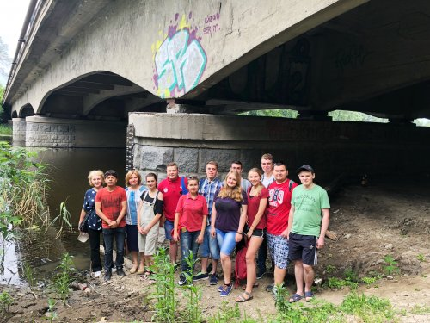
Співпраця між Полтавським національним педагогічним університетом імені В. Г. Короленка та Полтавським Гідрометцентром (ГМЦ) завжди була плідною й цікавою. Зокрема, у рамках угоди про співробітництво між кафедрою географії та методики її навчання з Полтавським ГМЦ, його співробітники здійснюють інформаційну підтримку, наукові консультації та рецензування навчальних програм, студентських наукових та кваліфікаційних робіт, надають допомогу в організації і проведенні навчальної та виробничої практик.

